Ну и кто тут «офисный планктон»?
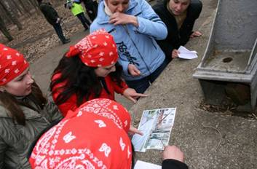
Тишина… Звук собственных шагов эхом отдается в гулких коридорах заброшенных каменоломен. Темно. Где же этот поворот? Ведь по карте давно уже должен был быть… А – вот и он. Быстрее, надо успеть первыми! Небольшая пробежка не повредит, даже наоборот – полезно размять затекшее за неделю сидения в офисе тело. Бежать. Искать. Обрадоваться так вовремя попавшему на глаза артефакту – а ведь могли и не заметить, ловко замаскирован... Куда дальше? Один из наших уже нашел правильное направление, спешим. В какой-то момент все забыли, что это просто игра – игра превратилась в жизнь. Захватывающую, динамичную, так непохожую на серые и привычные будни.

Похоже на отрывок из какого-то боевика или приключенческого фильма? – Возможно. Только на самом деле, это вовсе не книга, не фильм, и даже не сценарий новой компьютерной игры. Это квест, в котором мы предлагаем вам принять участие.

- 20 человек, представляющих разные компании, будут оторваны от своих компьютеров и телефонов, оставят дома свои папки с набросками и повесят в шкаф деловые костюмы.

- Два десятка соберутся в 9 утра у входа в Старо-базарный сквер со стороны Большой Арнаутской. Настрой – боевой, форма одежды – «удобно, тепло, непромокаемо»

- 20 человек будут вывезены в один из районов Одесских каменоломен, поделены на команды, проинструктированы и отправлены в катакомбы.

- 2 часа времени, карта в руках, спрятанные артефакты и обязательные к прохождению контрольные пункты – вот то, что ожидает эту двадцатку.

Кто придет первым? Кто сможет найти больше всех артефактов? Кто проявит себя? - Узнаем, совсем скоро узнаем.

Если вы хотите стать одним из этих двадцати, если готовы к приключениям, если созрели для того, чтоб оторваться от офиса и погрузиться в безопасное, но от этого не менее интересное и настоящее подземелье – приходите. Мы организуем вам незабываемый выходной.

